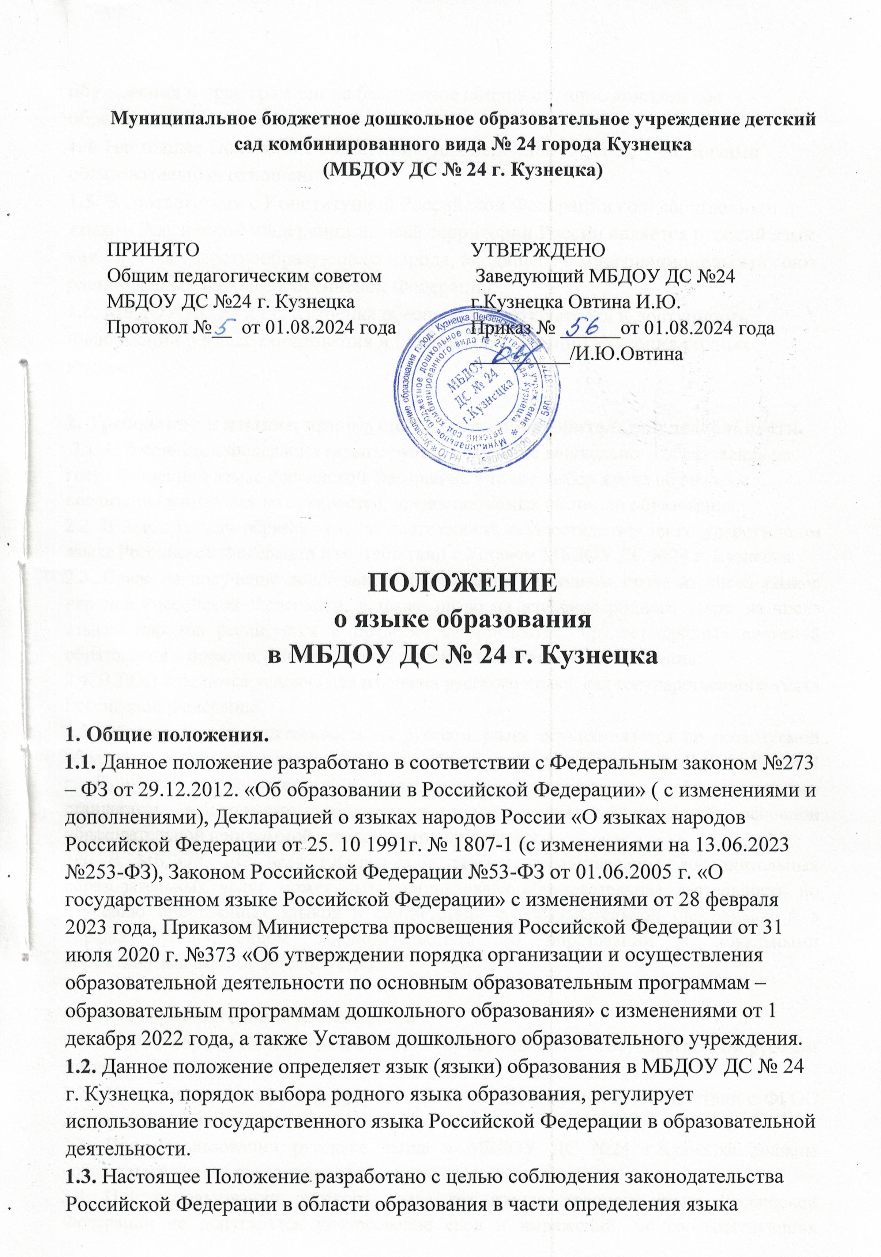
образования и прав граждан на бесплатное общедоступное дошкольное образование.
1.4. Настоящее Положение обязательно для исполнения всеми участниками образовательных отношений.
1.5. В соответствии с Конституцией Российской Федерации государственным языком Российской Федерации на всей территории России является русский язык как язык государствообразующего народа, входящего в многонациональный союз равноправных народов Российской Федерации.
1.6. МБДОУ ДС № 24 г. Кузнецка обеспечивает открытость и доступность информации о языке образования и порядке организации изучения родных языков.

2. Требования к языкам при осуществлении образовательной деятельности.
2.1. В Российской Федерации гарантируется получение дошкольного образования на государственном языке Российской Федерации, а также выбор языка обучения и воспитания в пределах возможностей, предоставляемых системой образования.
2.2. В детском саду образовательная деятельность осуществляется на государственном языке Российской Федерации в соответствии с Уставом МБДОУ ДС №24 г. Кузнецка.
2.3. Право на получение дошкольного образования на родном языке из числа языков народов Российской Федерации, а также право на изучение родного языка из числа языков народов реализуется в пределах возможностей, предоставляемых системой образования в порядке, установленном законодательством об образовании.
2.4. В ДОО создаются условия для изучения русского языка, как государственного языка Российской Федерации.
2.5. Образовательная деятельность на русском языке осуществляется по реализуемой образовательной программе дошкольного образования, разработанной МБДОУ ДС №24 г. Кузнецка в соответствии с федеральным государственным образовательным стандартом дошкольного образования и с учетом федеральной основной образовательной программой дошкольного образования.
2.6. В МБДОУ ДС №24 г.Кузнецка в рамках предоставления дополнительных образовательных услуг может быть организована образовательная деятельность по изучению иностранных языков в соответствии с образовательной программой и в порядке, установленном законодательством об образовании и локальными нормативными актами детского сада.

- Ведение образовательной деятельности
  - В ДОО образовательная деятельность осуществляется на государственном русском языке.
  - Преподавание и изучение русского языка осуществляется в соответствии с ФГОС дошкольного образования.
  - При использовании русского языка в МБДОУ ДС №24 г.Кузнецка должны соблюдаться нормы современного русского литературного языка.
  - При использовании русского языка как государственного языка Российской Федерации не допускается употребление слов и выражений, не соответствующих нормам современного русского литературного языка (в том числе нецензурной брани), за исключением иностранных слов, которые не имеют общеупотребительных аналогов в русском языке.
  - Реализация указанных прав обеспечивается созданием необходимого числа соответствующих образовательных групп, а также условий для их функционирования.
  - Выбор языка образования, изучаемых родного языка из числа языков народов Российской Федерации, в том числе русского языка как родного языка, осуществляется по заявлениям родителей (законных представителей) обучающихся при приеме (переводе) на обучение по образовательным программам дошкольного образования.
  - В целях недопущения нарушений права граждан в части определения языка образования и языка изучения образовательная организация обеспечивает своевременное информирование родителей (законных представителей) обучающихся с целью свободного, добровольного выбора ими изучения родного языка из числа языков народов Российской Федерации.

  - Документооборот в образовательной организации осуществляется на русском языке — государственном языке Российской Федерации. Документы об образовании оформляются на государственном языке Российской Федерации — русском языке.
  - Иностранные граждане и лица без гражданства все документы представляют в дошкольное образовательное учреждение на русском языке или вместе с заверенным в установленном порядке переводом на русский язык.
  - При поступлении ребенка в детский сад родители (законные представители) несовершеннолетних воспитанников или лица их заменяющие в заявлении указывают желаемое для них изучение родного языка.
  - Заявления родителей (законных представителей) о выборе родного языка обучения хранятся в личных делах (карточках) воспитанников.

- Заключительные положения
  - Настоящее Положение о языке образования является локальным нормативным актом ДОО, принимается на Педагогическом совете работников дошкольного образовательного учреждения и утверждается (либо вводится в действие) приказом заведующего ДОО.
  - Все изменения и дополнения, вносимые в настоящее Положение, оформляются в письменной форме в соответствии действующим законодательством Российской Федерации.
  - Положение принимается на неопределенный срок. Изменения и дополнения к Положению принимаются в порядке, предусмотренном п.4.1 настоящего Положения.
  - После принятия Положения (или изменений и дополнений отдельных пунктов и разделов) в новой редакции предыдущая редакция автоматически утрачивает силу.

